摘要
本文档介绍软件产品“平方根计算器”的功能、输入和输出数据要求、工作算法、测试流程、使用说明、源代码、程序结构以及技术要求。
该计算器旨在以指定精度加快并简化复数、解析和算术平方根的求取。该产品为非商业目的而创建，支持跨平台和多语言。

目录
摘要 1
目录 2
如何开始使用计算器？ 3
系统和浏览器要求 3
启动软件产品 3
配置 3
用户手册 4
交互功能列表： 4
功能 5
软件产品功能： 5
产品的技术方面 6
使用的编程语言和技术： 6
软件产品流程图 6
测试 8
软件产品源文件 8

如何开始使用计算器？

系统和浏览器要求
软件产品可以在以下系统上运行：操作系统 Windows, Linux, macOS, Android, IOS，使用浏览器 Google Chrome, Yandex, Microsoft Edge, Opera, Mozilla Firefox。需要互联网连接。

启动软件产品
要使用该软件产品，请访问链接：https://hse-calculator-cyan.vercel.app
在上述任一浏览器中。

配置
无需配置软件产品。项目代码可供任何人通过文档查看。

用户手册

交互功能列表：
- 转到主页
- 转到计算器页面
- 输入框
- 计算精度输入框
- 结果输出按钮
- 根输出框
- 以解析形式显示根的字段
- 下载技术文档
- 转到 VKontakte 技术支持
- 转到技术支持：Telegram
- 切换语言
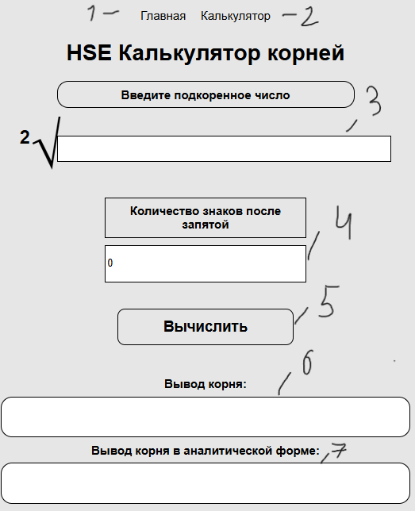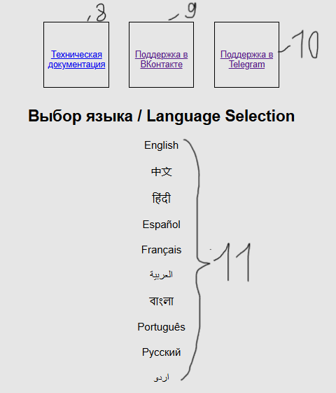

功能

软件产品功能：
- 可以手动输入被开方表达式
- 可以在语言之间切换
- 可以添加自定义语言
- 可以设置计算精度
- 错误处理
- 计算算术、复数和解析平方根

产品的技术方面

使用的编程语言和技术：
- HTML
- CSS
- JavaScript
- Vercel
- GitHab

软件产品流程图
开始
启动网站
主页显示：
导航显示
项目信息显示
作者显示
使用说明
文档
支持： VK、Telegram
语言选择
主页
计算器页面
转到计算器页面
用户输入数字和精度
继续 1
继续 2
加载主页

继续 1
检查输入是否有效
显示错误消息
表达式是否有效？
显示错误消息
显示结果
结束
继续 2
否
是
检查表达式：
- 括号
- 无效字符
- 空括号
- 运算符
- 除以零
计算
复数
算术表达式
求平方根
求平方根
否
是

测试
测试结果令人满意。测试表可通过以下链接查看：https://github.com/nk6357/HSE_Root_Calculator

软件产品源文件
软件产品源文件可通过以下链接查看：https://github.com/nk6357/HSE_Root_Calculator

